Sistema multi-agente de asistencia al médico en el control de pacientes con diabetes tipo 2
Multi-Agent System to Assist Physicians in the Management of Patients with Type 2 Diabetes
Presentación: 13/09/2026
Gonzalo Manuel Agüero
Universidad Tecnológica Nacional, Facultad Regional Santa Fe, Centro de Investigación y Desarrollo de Ingeniería en Sistemas de Información (CIDISI), Santa Fe, Argentina.
gonzaloaguerodev@gmail.com
Marcos Joel Debona
Universidad Tecnológica Nacional, Facultad Regional Santa Fe, Centro de Investigación y Desarrollo de Ingeniería en Sistemas de Información (CIDISI), Santa Fe, Argentina.
marcosjd2005@gmail.com
Gonzalo Andrés Gaitán
Universidad Tecnológica Nacional, Facultad Regional Santa Fe, Centro de Investigación y Desarrollo de Ingeniería en Sistemas de Información (CIDISI), Santa Fe, Argentina.
gonzagaitan8@gmail.com
Franco Ezequiel Ocampo
Universidad Tecnológica Nacional, Facultad Regional Santa Fe, Centro de Investigación y Desarrollo de Ingeniería en Sistemas de Información (CIDISI), Santa Fe, Argentina.
feocampo@frsf.utn.edu.ar
Resumen
El seguimiento clínico de pacientes con diabetes tipo 2 exige integrar métricas cuantitativas con el análisis cualitativo del historial médico. Los modelos grandes de lenguaje ofrecen nuevas oportunidades para el soporte a la decisión, pero enfrentan barreras críticas: alucinaciones en cálculos numéricos, falta de reproducibilidad frente a guías estandarizadas y opacidad en el razonamiento. Este trabajo presenta un sistema multi-agente que separa estrictamente ambas capas. Un agente Orquestador infiere la intención del médico y coordina un Agente Monitor, que ejecuta herramientas determinísticas de cálculo estadístico y detección de umbrales, y un Agente Clínico, que interpreta los hallazgos contra guías de práctica clínica y el historial acumulado del paciente. Un ciclo de refinamiento acotado permite solicitar análisis adicionales. El sistema se implementó y evaluó con casos favorables, límite y adversariales. Los resultados evidencian una capa numérica auditable y reproducible, útil como soporte a la decisión del profesional.
Palabras clave: sistemas multi-agente, modelos grandes de lenguaje, soporte a la decisión clínica, diabetes tipo 2, generación aumentada por recuperación.
Abstract
The clinical follow-up of patients with type 2 diabetes requires integrating precise quantitative metrics with a qualitative analysis of the medical record. Large language models offer new opportunities for decision support, yet they face critical barriers: hallucinations in numerical computation, lack of reproducibility against standardised guidelines, and opacity of the reasoning process. This work presents a multi-agent system that strictly separates both layers. An Orchestrator agent infers the physician's intent and coordinates a Monitor agent, which executes deterministic tools for statistical computation and threshold detection, and a Clinical agent, which interprets the findings against clinical practice guidelines and the patient's accumulated history. A bounded refinement loop allows additional analyses to be requested. The system was implemented end-to-end and evaluated with happy-path, edge and adversarial cases. Results show an auditable and reproducible numerical layer, useful as decision support for the practitioner.
Keywords: multi-agent systems, large language models, clinical decision support, type 2 diabetes, retrieval-augmented generation.

Introducción
La diabetes tipo 2 (DM2) constituye uno de los principales desafíos de salud pública a nivel mundial debido a su elevada prevalencia, su carácter crónico y la complejidad de su manejo clínico. Su seguimiento requiere la evaluación continua de múltiples indicadores: hemoglobina glucosilada (HbA1c), glucemia capilar, monitoreo continuo de glucosa (CGM), presión arterial, función renal, perfil lipídico, peso, adherencia terapéutica y antecedentes de eventos agudos. Las guías actuales destacan la necesidad de integrar esas métricas para evaluar el estado glucémico y ajustar oportunamente los tratamientos (Comité de Práctica Profesional de la American Diabetes Association [ADA], 2025).
Sin embargo, ese volumen de información representa una carga cognitiva significativa para los profesionales. En atención primaria y consultorios con alta demanda, los médicos deben revisar registros provenientes de historias clínicas electrónicas, laboratorios, dispositivos de monitoreo y anotaciones clínicas; esta fragmentación dificulta obtener una visión integral del paciente y aumenta el riesgo de omitir información relevante (Veinot et al., 2010). La evidencia reciente muestra además que los sistemas de monitoreo continuo generan datos difíciles de interpretar sin herramientas de apoyo, y que la detección temprana de eventos hipoglucémicos sigue siendo un desafío (Barchiesi et al., 2025).
La diabetes constituye un dominio especialmente adecuado para estos sistemas, ya que dispone de criterios diagnósticos, metas terapéuticas y umbrales de control claramente definidos por organismos de referencia como la ADA (2024) (edición general de sus Standards of Care, distinta del documento del Comité de Práctica Profesional de 2025 citado más arriba, centrado específicamente en metas glucémicas e hipoglucemia), lo que permite combinar reglas determinísticas y auditables con capacidades de interpretación contextual basadas en inteligencia artificial.

Trabajos relacionados
El uso de modelos grandes de lenguaje (LLM) en salud se ha explorado en dos direcciones: modelos de propósito general evaluados sobre conocimiento médico, como Med-PaLM, que responden con calidad clínica aceptable preguntas de examen y consultas abiertas (Singhal et al., 2023); y sistemas de soporte a la decisión que combinan LLM con fuentes externas para reducir alucinaciones y anclar las respuestas en evidencia verificable. Este trabajo se ubica en la segunda categoría: en lugar de confiar en el conocimiento paramétrico del modelo, ancla cada interpretación en fragmentos recuperados de guías oficiales.

La técnica de generación aumentada por recuperación (RAG), formalizada por Lewis et al. (2020), es la base de esa estrategia: en vez de depender de lo que el modelo retiene de su entrenamiento, se recupera contexto relevante de un corpus controlado y se lo incorpora al prompt. A diferencia de aplicaciones que indexan toda la información disponible (incluido el historial del paciente) en un único corpus vectorial, este trabajo restringe el corpus indexado a las guías clínicas, dejando el historial del paciente fuera del índice semántico y accesible por identificador exacto (ver sección "Agentes y herramientas").

En cuanto a la coordinación de agentes, el patrón ReAct (razonamiento intercalado con acción) de Yao et al. (2022) estructura el bucle interno de cada agente especializado, y la literatura sobre sistemas multi-agente con LLM, como el marco AutoGen (Wu et al., 2023), documenta beneficios consistentes con la división de responsabilidades adoptada en este trabajo al repartir un problema complejo entre agentes con roles y fuentes delimitadas. La diferencia principal es que en esta propuesta la división de responsabilidades no es sólo organizativa sino epistemológica: el razonamiento estocástico del modelo nunca participa en un cálculo que deba ser exacto y auditable, requisito poco negociable en el dominio clínico.

El objetivo de este trabajo es desarrollar y evaluar un sistema multi-agente para el seguimiento de pacientes con DM2 que integre modelos grandes de lenguaje y agentes especializados de cálculo, a fin de sintetizar información clínica heterogénea, detectar hallazgos relevantes y generar reportes interpretables. El sistema recibe el historial de métricas de un paciente y lo analiza de forma autónoma en dos etapas coordinadas por un orquestador, produciendo un reporte con alertas, tendencias y preguntas de seguimiento sugeridas. El resultado se concibe estrictamente como soporte a la decisión: el sistema no emite diagnósticos, sólo interpreta hallazgos y sugiere preguntas de seguimiento para que el profesional decida; esa aclaración se incluye en toda salida generada por el sistema.

Desarrollo
Arquitectura del sistema
La arquitectura se fundamenta en un paradigma multi-agente orquestado mediante LangGraph (LangChain AI, 2024), un marco que modela la lógica de ejecución como un grafo dirigido. Esta elección responde a la necesidad de gestionar ciclos condicionales de refinamiento iterativo, que superan las capacidades de un encadenamiento lineal. La integración con servicios externos como los modelos de lenguaje, bases vectoriales y herramientas de cálculo se delega a LangChain. La persistencia y trazabilidad del flujo se articulan mediante un estado compartido que encapsula la información de la sesión y garantiza la coherencia operativa entre los nodos del grafo.
.
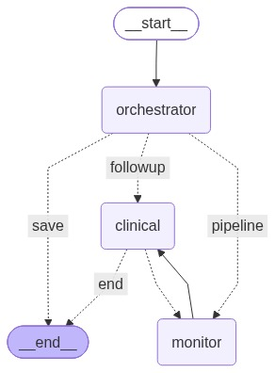
Figura 1. Grafo de ejecución del sistema multi-agente.
La arquitectura distingue tres actores: el médico, que inicia la interacción; un agente Orquestador, que decide cómo se procesa cada consulta; y dos agentes especializados, el Monitor (análisis cuantitativo) y el Clínico (interpretación médica). El Orquestador no se basa en comandos explícitos, sino que determina dinámicamente la acción a ejecutar infiriendo la intención del usuario a partir del mensaje y del contexto de la interacción: estado de la sesión, existencia de reportes previos y presencia de consultas de seguimiento o de reinicio. Ante una nueva consulta ejecuta el flujo completo; ante un seguimiento de un reporte ya generado, deriva la solicitud al Clínico, evitando cálculos redundantes.
Completada la interpretación, el sistema evalúa explícitamente la suficiencia de la evidencia mediante la variable de control information_sufficient; si resulta insuficiente, el flujo retorna al Monitor para incorporar análisis adicionales. Este refinamiento iterativo está limitado a tres ciclos, lo que permite reajustar la trayectoria de razonamiento antes de la respuesta final y mitiga el riesgo de recomendaciones incompletas.
Cada agente opera sobre fuentes diferenciadas. El Monitor accede exclusivamente a los datos primarios de la historia clínica electrónica (EHR); el Clínico fundamenta su razonamiento en fuentes secundarias: el historial de interacciones previas almacenado en MongoDB y las guías clínicas indexadas en ChromaDB para recuperación semántica. Esta separación mantiene desacoplados el procesamiento cuantitativo y la interpretación, y garantiza la trazabilidad: los registros conservan las herramientas invocadas, los parámetros y los resultados para cada combinación de paciente, métrica y ventana temporal.
Agentes y herramientas
Ambos agentes implementan el patrón ReAct (Yao et al., 2022), alternando razonamiento, ejecución de acciones y observación de resultados. La interacción con los modelos se realiza por API, con Llama 3.3 70B sobre la plataforma Groq como configuración principal y modelos de la familia Gemini como alternativa, vinculados a herramientas mediante tool calling.
El sistema incorpora además un mecanismo de degradación controlada: si las credenciales o la infraestructura no están disponibles, los agentes conmutan a un modo determinístico que ejecuta las mismas herramientas sin intervención del modelo. Esto permite validar la arquitectura completa sin dependencias externas, ofrece una línea de base y distingue las ejecuciones que usaron razonamiento del modelo de las resueltas por el respaldo.
El agente Monitor se limita al procesamiento cuantitativo. Sus herramientas son determinísticas y se invocan únicamente con el identificador del paciente, de modo que el modelo no manipula series temporales ni conjuntos de datos completos, sino que actúa como planificador que decide qué análisis realizar y sobre qué período:
- load_patient_data: carga la serie completa del historial clínico para las herramientas analíticas posteriores.
- calculate_stats: calcula estadísticas descriptivas para una métrica dentro de una ventana temporal: último valor, media, mínimo, máximo, variación respecto de la medición previa y tendencia. Para clasificar tendencias se usa una banda de tolerancia del 3 %, que reduce variaciones espurias por ruido de medición.
- detect_threshold_violations: contrasta cada observación con los umbrales diagnósticos y de control de la ADA (2024) y genera alertas estructuradas con fecha, severidad y descripción clínica. Contempla hiperglucemia e hipoglucemia moderada y severa. A diferencia de numerosos sistemas centrados en valores elevados de glucosa, vigila explícitamente los eventos hipoglucémicos, cuya detección temprana sigue siendo un desafío para las herramientas de monitoreo continuo (Barchiesi et al., 2025) y que pueden pasar inadvertidos al considerar sólo métricas promedio.
- get_medication_schedule: recupera la medicación activa con dosis y frecuencia.
El agente Clínico recibe la salida estructurada del Monitor e interpreta los hallazgos incorporando historial y guías. Sus herramientas son:
- get_patient_history: recupera desde MongoDB el documento completo del paciente: diagnósticos, comorbilidades, medicación base y sesiones anteriores.
- compare_with_previous_sessions: compara el valor actual con sesiones previas y clasifica la evolución en mejorando, estable o deteriorando, forzando un razonamiento longitudinal auditable.
- search_clinical_guidelines: recupera evidencia mediante RAG, con búsqueda semántica sobre una base en ChromaDB indexada con embeddings nomic-embed-text (Nussbaum et al., 2025). El repositorio incluye guías de la ADA (2024), la Sociedad Argentina de Diabetes (s.f.) y el Ministerio de Salud de la Nación Argentina (s.f.). Un parámetro de contexto incorpora información que el médico ingresa en lenguaje libre, de modo que la recuperación se contextualiza según el escenario clínico y no sólo según la métrica.
- update_patient_history: persiste la sesión como un nuevo nodo del historial, sólo con confirmación explícita del médico: el reporte no se registra automáticamente, para no introducir contenido no revisado en la base que alimenta sesiones futuras.
El historial se modela como un documento por paciente con recuperación exacta por identificador, en lugar de indexarlo con RAG: cuando el Clínico lo necesita, lo necesita completo, y fragmentarlo arriesga recuperar pasajes que contradicen el estado actual. RAG queda reservado para las guías, donde sí tiene sentido recuperar el fragmento más relevante de un corpus extenso y estático.

Interfaz, observabilidad y modo de operación
La interacción del médico se implementó en una interfaz web con Gradio. Una pestaña de consulta clínica concentra la selección de paciente, un perfil resumido, campos opcionales de orientación y contexto adicional, el reporte con alertas y tendencias, y un chat de seguimiento acotado al paciente activo. Una segunda pestaña de observabilidad expone la traza estructurada del grafo: inicio de nodo, enrutamiento y, en modo completo, invocaciones al modelo y a las herramientas con conteo de tokens. Toda ejecución se registra en un log integrable con LangSmith.
Un aspecto relevante para la reproducibilidad es el modo básico: sin credenciales ni servicios externos, el grafo completo corre sobre fallbacks determinísticos y un conjunto local de cuatro pacientes sintéticos, cada uno ejercitando un caso distinto (control adecuado, tendencia ascendente, hipoglucemia y datos insuficientes).
Estrategia de evaluación
La estrategia de testing se organizó por objetivo y no por la taxonomía habitual de pruebas unitarias e integración, porque lo que interesa validar difiere según la capa: que las herramientas calculen lo correcto (determinístico), que el grafo coordine a los agentes (con modo determinístico forzado para el gate de integración continua y modo estocástico con LLM real) y que el resultado final sea de buena calidad (cualitativo).
Para este último eje se construyó un conjunto de nueve casos en tres categorías (favorables, límite y adversariales) ejecutados con el LLM real mediante un script que vuelca un artefacto con el resultado esperado frente al obtenido, consultable desde la interfaz.

Resultados
El sistema fue implementado de extremo a extremo y se verificó la ejecución completa del grafo, incluido el bucle de refinamiento, tanto en modo estocástico con LLM real como determinístico. La corrida sobre los cuatro pacientes sintéticos confirmó que los escenarios previstos atraviesan el pipeline sin servicios externos, validando la integridad estructural del flujo con independencia del proveedor.
En la evaluación cualitativa, cada corrida quedó etiquetada como ok, degradada (cuando el modelo falló y el grafo cayó al fallback determinístico, por lo que la salida no lo refleja) o error. Esta distinción resultó necesaria para no puntuar como fallo del razonamiento lo que en realidad es un problema de disponibilidad del proveedor, una fuente de ruido experimental que suele quedar invisibilizada. El esquema de comparación esperado versus obtenido sienta además una base directa para incorporar, en trabajos futuros, una capa de evaluación automática del tipo LLM-as-judge.
La Figura 2 muestra el panel con el que se encuentra el médico al ingresar al sistema web en el cual puede seleccionar al paciente y agregar contexto antes de apretar "Analizar Paciente" que generará el reporte que se observa en la Figura 3.

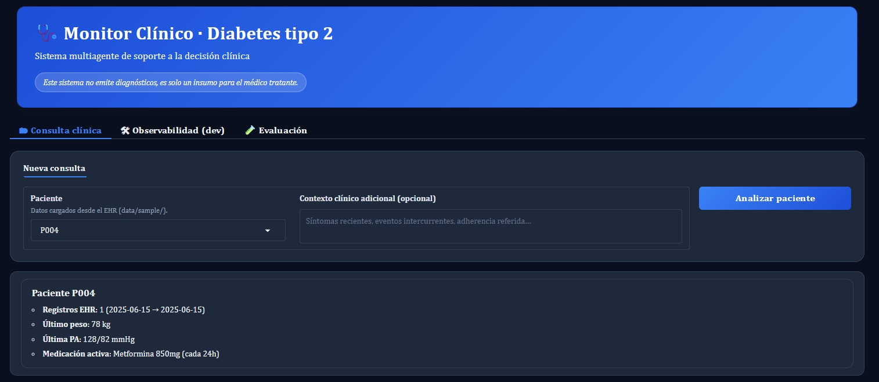
Figura 2. Interfaz inicial de usuario.
La Figura 3 muestra la salida del sistema para un paciente de prueba: cada alerta se expone con su severidad, métrica, valor, fecha y el umbral vulnerado. Este detalle es consecuencia directa de mantener el cálculo fuera del modelo de lenguaje: cada alerta se rastrea hasta la observación que la originó, de modo que el profesional verifica el fundamento numérico sin depender de la fidelidad del texto generado.
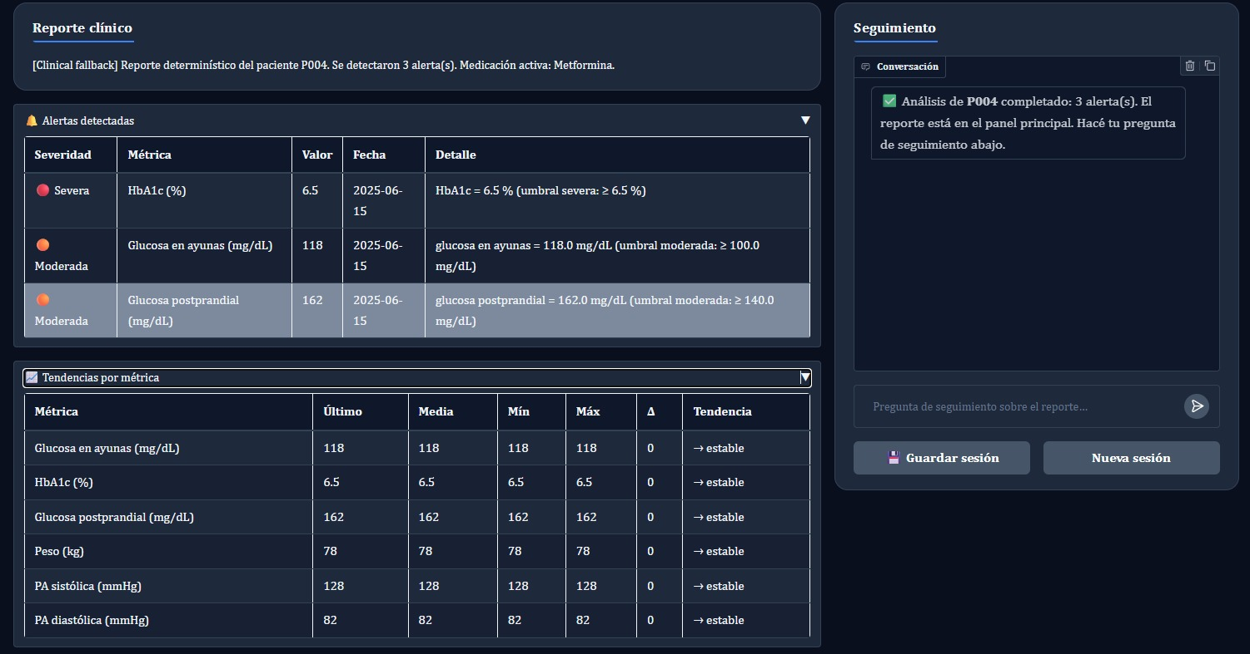
Figura 3. Reporte clínico generado por el sistema, con alertas trazables al umbral que las origina.
En conjunto, los resultados sugieren que separar estrictamente cálculo e interpretación produce una capa numérica verificable y consistente entre corridas, sin resignar la flexibilidad del modelo para contextualizar un hallazgo contra las guías y el historial longitudinal.

Conclusiones

Este trabajo presentó un sistema multi-agente de soporte a la decisión clínica para el seguimiento de pacientes con diabetes tipo 2. Su decisión de diseño central es separar estrictamente el cálculo determinístico, a cargo de herramientas puras y testeables, de la interpretación en lenguaje natural, ambos coordinados por un orquestador que enruta por inferencia de intención y gestiona un bucle de refinamiento acotado. Esa separación resultó clave para lograr un sistema auditable en su capa numérica, en el que cada estadística y cada alerta son reproducibles y verificables, sin resignar la flexibilidad interpretativa del modelo.

Entre las limitaciones, el historial de métricas se restringió a mediciones puntuales del EHR, dejando el CGM como extensión definida pero no implementada; las decisiones de enrutamiento del Orquestador (qué agente interviene y si el flujo se considera una consulta nueva o un seguimiento) dependen de heurísticas sobre texto libre y no de una salida estructurada del modelo; y la evaluación del razonamiento es mayormente manual.

Como trabajos futuros se plantea migrar las decisiones de enrutamiento del Orquestador a salida estructurada del modelo; incorporar una capa de evaluación automática del tipo LLM-as-judge que puntúe la fidelidad del reporte contra los fragmentos recuperados por RAG; implementar el nodo de persistencia de sesión, hoy definido pero pendiente de integración; e incorporar el análisis de datos de CGM para los pacientes que dispongan del dispositivo.

Utilización de IA generativa / herramientas IA
Durante la elaboración de este trabajo se emplearon herramientas de inteligencia artificial generativa como apoyo a la redacción y revisión de estilo del manuscrito, y como asistencia en la escritura de código durante la implementación del prototipo. Las decisiones de diseño, los resultados reportados y su interpretación son responsabilidad exclusiva de los autores, quienes revisaron y validaron la totalidad del contenido presentado.
Además, usamos IA generativa para implementar la Interfaz de Usuario de la página web. Para ello, le otorgamos contexto y parámetros necesarios para que fuese acorde al trabajo, agregando pruebas y revisiones correspondientes luego de su implementación.

Referencias
American Diabetes Association. (2024). "Standards of Care in Diabetes—2024", Diabetes Care, 47 (Supplement 1).
American Diabetes Association Professional Practice Committee. (2025). "Glycemic Goals and Hypoglycemia: Standards of Care in Diabetes", Diabetes Care, 48 (Supplement 1), S128-S145. Disponible en <https://doi.org/10.2337/dc25-S006>.
Barchiesi, M. A., Calabrese, A., Costa, R., et al. (2025). "Continuous glucose monitoring in type 2 diabetes: a systematic review of barriers and opportunities for care improvement", International Journal for Quality in Health Care, 37 (3), mzaf046. Disponible en <https://doi.org/10.1093/intqhc/mzaf046>.
LangChain AI. (2024). LangGraph Documentation. Disponible en <https://langchain-ai.github.io/langgraph/>.
Lewis, P., Perez, E., Piktus, A., et al. (2020). "Retrieval-Augmented Generation for Knowledge-Intensive NLP Tasks", Advances in Neural Information Processing Systems (NeurIPS), 33. Disponible en <https://arxiv.org/abs/2005.11401>.
Ministerio de Salud de la Nación Argentina. (s.f.). Guía de práctica clínica sobre diagnóstico y tratamiento de diabetes mellitus tipo 2. Buenos Aires, Argentina.
Nussbaum, Z., Morris, J. X., Mulyar, A., et al. (2025). "Nomic Embed: Training a Reproducible Long Context Text Embedder", Transactions on Machine Learning Research. Disponible en <https://arxiv.org/abs/2402.01613>.
Singhal, K., Azizi, S., Tu, T., et al. (2023). "Large language models encode clinical knowledge", Nature, 620, 172-180.
Sociedad Argentina de Diabetes. (s.f.). Guías de práctica clínica en diabetes mellitus tipo 2. Buenos Aires, Argentina.
Veinot, T. C., Zheng, K., Lowery, J. C., et al. (2010). "Using Electronic Health Record Systems in Diabetes Care: Emerging Practices", Proceedings of the ACM SIGHIT International Health Informatics Symposium (IHI), Arlington, Estados Unidos, 11 al 12 de noviembre, 240-249. Disponible en <https://doi.org/10.1145/1882992.1883026>.
Wu, Q., Bansal, G., Zhang, J., et al. (2023). "AutoGen: Enabling Next-Gen LLM Applications via Multi-Agent Conversation", arXiv preprint arXiv:2308.08155. Disponible en <https://arxiv.org/abs/2308.08155>.
Yao, S., Zhao, J., Yu, D., et al. (2022). "ReAct: Synergizing Reasoning and Acting in Language Models", arXiv preprint arXiv:2210.03629. Disponible en <https://arxiv.org/abs/2210.03629>.

